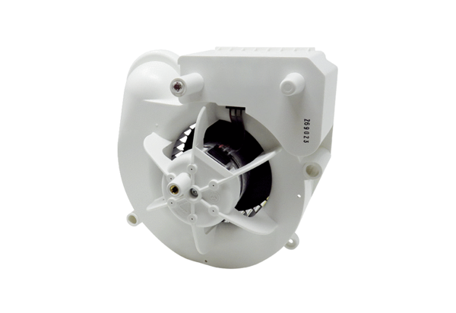Element ventilatora VE ER-APB 100 FAsortiman: B
Broj artikla: E084.0178.0000Proizvođač: MAICO

